Муниципальное бюджетное дошкольное образовательное учреждение детский сад общеразвивающего вида с приоритетным осуществлением деятельности по художественно-эстетическому развитию детей
№11 «Берёзка».

Развлечение к 8 марта для детей 1 младшей группы.
(Без родителей)

«Весна-затейница»

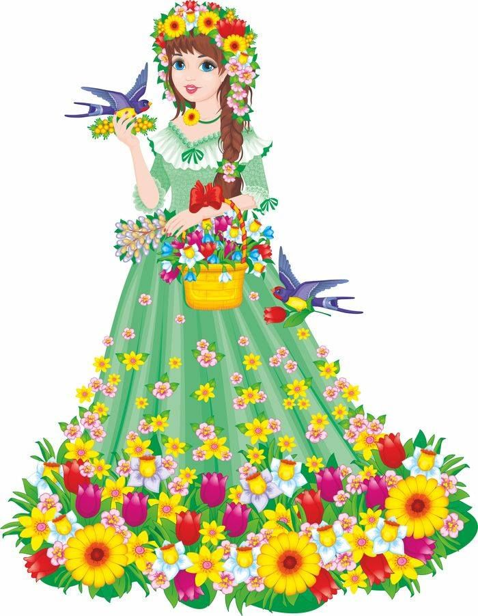

воспитатель: Семенова М. Д.

ст. Николаевская 2022 г.

Цель: создание условий для творческого развития детей, проявления у детей положительных эмоций и эстетических чувств, доставить детям радость.
Задачи:
1. Познакомить с праздником 8 Марта.
2. Воспитывать доброе, уважительное отношение к мамам.
3. Развить свободное общение взрослых с детьми.
Ход развлечения:
Герои: Кот Мурзик, ведущий-воспитатель, «Весна»
Ведущий: Посмотрите за окошко -
Стало там теплей немножко
Главный праздник наступает
Солнышко его встречает.
С песней, с первыми цветами
Мы встречаем наших мам,
Всех с весною поздравляем,
Счастья, радости желаем!
Песня «Пирожки» муз. А. Филиппенко
Ведущий: Малыши, розовые щёчки,
Потанцуем все сейчас:
И сынки, и дочки!
Танец «Малыши розовые щёчки»
Ведущий: Хорошо мы поплясали!
С праздником всех поздравляли.
В зал входит кот Мурзик
Котик: Мяу - мяу! Всем привет!
Я - пушистый серый кот!
И пришел сюда я сам -
Поздравить ваших мам.
И бабушек всех поздравляю,
Всем здоровья я желаю!
Ведущий: Спасибо, кот Мурзик!
А может, ты нам песенку споёшь?
Мурзик: Конечно! Спою! Вот послушайте!
Мя --- а --- у! Мя --- а --- у! Мя --- а --- у!
Ведущий: Хватит! Не мяукай! Лучше, котик, помолчи!
Не большой ты артист. Может есть у тебя другой талант?
Мурзик: (пожимает плечами) Не умею я петь ...
Но умею в игры играть!
Мурзик: Давайте поиграем вместе.
Ребятки, помогите собрать клубочки!
(Дети собирают клубочки в корзинку)
Игра "Помоги маме собрать клубочки"
(Кот берет клубочки, играет, объясняя правила игры)
- Мамы часто вяжут шапочки, носки, рукавички ... Но иногда клубочки могут рассыпаться, тогда дети помогают маме собрать их!
И вы сейчас будете помогать мне собирать все клубочки.
(Котик вместе с детьми двигается по залу, держа в руках корзину с разноцветными клубочками. Вдруг клубочки рассыпаются)
Ведущий: Хорошо все поиграли!
Все клубочки в корзинки собрали!
Садитесь все на стульчики, отдохните.
Дети садятся на стульчики.
Мурзик: Ой! Я свою маму
Еще песней не поздравил!
Вот сейчас я для нее спою!
Мя --- а--- у! Мя --- а --- у! Мя --- а --- у!
Ведущий: Ребятки, а давайте поможем котику, и научим его петь песенку для мамы. Он послушает, научится и порадует свою мамочку, красивой песенкой!
Мурзик: Научите меня, научите, а я с удовольствием послушаю!
Песня «Мама раньше всех встает…»
Мурзик: Спасибо, ребятки, вам за песенку – очень красивая.
Я спою её своей маме!
(Котик садится на стул, грустит)
Ведущий: Мурзик, а почему ты загрустил? Что случилось?
Мурзик: Хочу с ребятками поиграть,
Маленьких мышек поймать.
Ведущий: Ребята, давайте поиграем с Мурзиком в его любимую игру «Кот и мыши».
Ведущий: Садись, Мурзик, на стульчик, поспи. А наши мышки по двору погуляют.
Спит наш Мурзик возле дома -
Мышки могут погулять.
(Кот делает вид, что спит, вокруг него бегают мыши – дети)
Ведущий: Мышки так развеселились,
Что Коточка разбудили!
(Мурзик потягивается, медленно просыпается)
Ведущий: Разбегайтесь, мышки, прячьтесь в норки.
ИГРА «КОТ И МЫШИ»
(Мышки разбегаются, Мурзик пытается их ловить. Не может поймать, игра повторяется. Мурзик обессиленный падает на стул)
Ведущий: Ну что, Мурзик, устал
И без мышки остался?
Это потому, что наши мышки
Самые быстрые и ловкие!
Лучше становись с ними в круг,
И все вместе потанцуем!
Танец "С цветами»
Дети садятся на стульчики
Мурзик: Какой хороший праздник!
Веселились мы на славу.

- До свидания, ребята! Я тоже пойду поздравлять свою мамочку и бабушку. (Мурзик уходит)

